Промежуточная аттестация — БД mobile_app

Описание файлов
Файл | Описание | Источник данных
create_view.sql | SQL скрипт создания представления | Выполняется в базе mobile_app (раздел 5)
support_ticket_risk_features_raw.csv | CSV выгрузка из представления | Представление
eda_support_ticket_risk.py | Скрипт очищает данные, анализирует данные, строит графики | CSV выгрузка из представления
support_ticket_risk_features_clean.csv  support_ticket_risk_features_clean.xlsx | Таблица после очистки | eda_support_ticket_risk.py
1_bar_ticket_rate_by_payment_failed.png  2_hist_notification_open_rate.png  3_scatter_conversion_vs_sessions.png  4_heatmap_correlation.png | Графики | eda_support_ticket_risk.py

Скрипты запускаются в следующем порядке: create_view.sql, выгрузка в raw.csv, eda_support_ticket_risk.py.

1. База данных
Из предложенных баз выбрана mobile_app — данные мобильного приложения-маркетплейса.

2. Бизнес-задача
Служба поддержки хочет заранее вычислять пользователей, которые с большой вероятностью откроют обращение — чтобы успеть среагировать проактивно и снизить риск негатива и отказов пользоваться приложением.

3. ML-задача
Бинарная классификация: по поведению пользователя за 30 дней до некоторой точки отсчёта — откроет ли он обращение. Если уже было обращение — момент создания тикета, если не было — дата его последней сессии в приложении.

4. Целевая переменная и признаки
Целевая переменная: has_ticket (0/1) — открывал ли пользователь хотя бы одно обращение. Признаки считаются в том же 30-дневном окне:
- Активность в приложении — session_count_30d, avg_session_duration_min_30d, distinct_active_days_30d, total_events_30d
- Отказы оплаты и незавершённые оформления покупки — payment_failed_30d, checkout_started_30d, checkout_conversion_rate_30d, orders_cancelled_refunded_30d, cancelled_refunded_rate_30d
- Открываемость push-уведомлений — notification_open_rate_30d
- Отзывы — avg_review_rating_30d
Всё это считается в представлении из таблиц sessions, events, orders, notifications и product_reviews. Колонок в представлении больше, чем в этом списке: есть число поисков и просмотров товаров, покупки, число заказов, страна, пол, источник привлечения. Они остались в выгрузке на случай, если пригодятся модели, но в гипотезах не используются.

5. Представление VIEW (create_view.sql)
Точка отсчёта для тех, кто уже обращался в поддержку, это дата создания тикета, для остальных — дата их последней сессии в приложении
Отмечу что в представление не попадают пользователи, у которых нет ни одной сессии и ни одного тикета, — точку отсчёта для них взять неоткуда. Таких 565 из 10 000, поэтому строк 9435.

7. Разведочный анализ
Скрипт вычислят raw-csv, считает корреляции всех числовых признаков с переменной has_ticket идля каждой из четырёх гипотез описанныз ниже.
На что обратил внимание при разведочном анализе:
Пользователи вообще без активности в период встречаются примерно одинаково часто в обеих группах — 38,8% среди не обращавшихся и 40,2% среди обратившихся. То есть само по себе отсутствие активности ничего не говорит о риске обращения.
При этом обращение есть у 508 пользователей из 9435, это 5,4%.

8. Графики
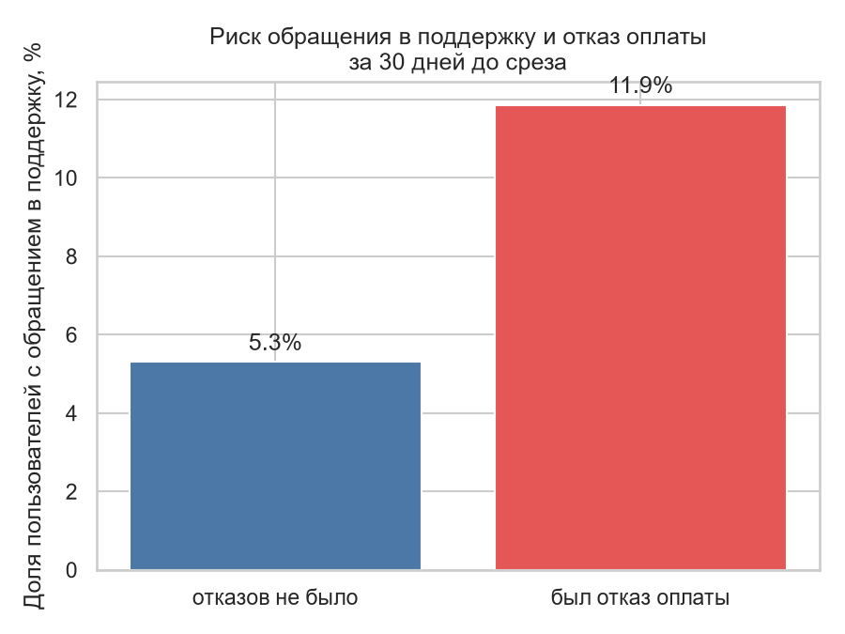
1_bar_ticket_rate_by_payment_failed.png. Доля обратившихся в поддержку среди тех, у кого за 30 дней была хотя бы одна неудачная оплата, и среди всех остальных: 11,9% против 5,3%.
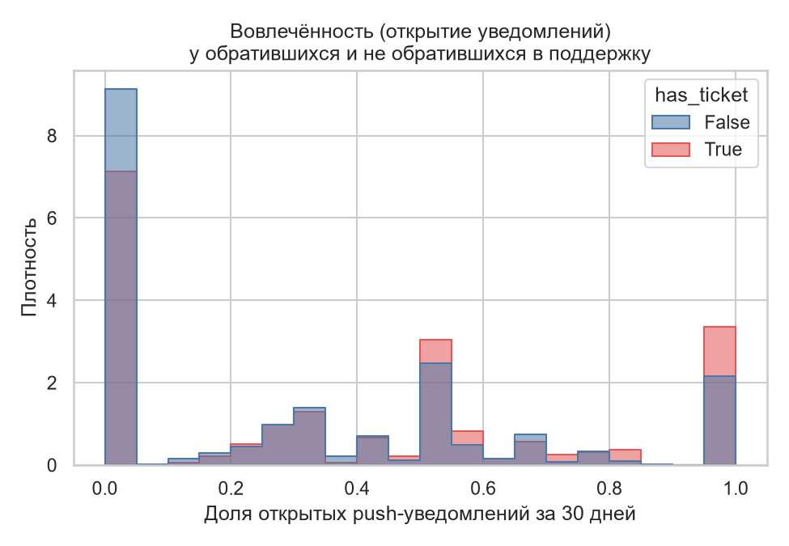
2_hist_notification_open_rate.png. Распределение доли открытых push-уведомлений в двух группах. Не обратившиеся (has_ticket=false)– чаще не открывают уведомления (см. столбец там где 0). Обратившиеся (has_ticket=true) – чаще открывают все уведомления.

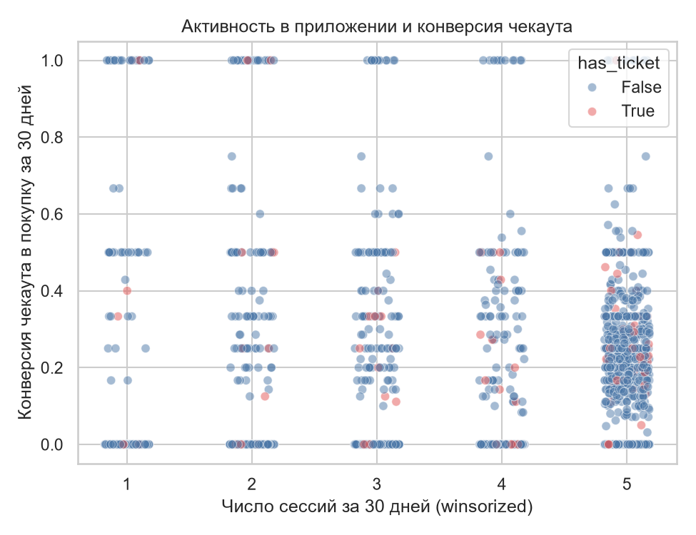
3_scatter_conversion_vs_sessions.png. По горизонтали — число сессий за 30 дней, по вертикали — конверсия начатых оформлений в покупку, красным отмечены обратившиеся (has_ticket=true). Отдельной области, где концентрируются красные точки, на графике не обнаружено: связи признаков с has_ticket=true не выявлено.
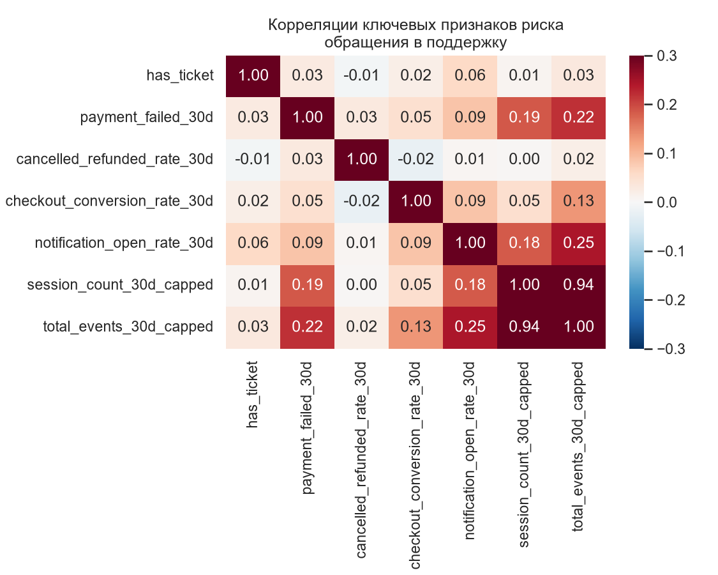
4_heatmap_correlation.png. Корреляции между таргетом и ключевыми признаками. На графике заметна связь payment_failed_30d с общим числом событий (0,22): таким образом отказы оплаты чаще случаются у активных пользователей. Это учитывается в гипотезе 1.

9. Очистка данных

Некорректные значения
Проверены значения, которые не могут быть истинными: отрицательная длительность сессии, точка отсчёта раньше даты регистрации, рейтинг вне шкалы 1–5, повторяющиеся пользователи. Таких строк не найдено.

Выбросы
У session_count_30d и total_events_30d длинный правый хвост: медиана — 1 сессия и 8 событий, максимум — 36 сессий и 747 событий. Удалять таких пользователей нельзя: это не ошибка, а просто очень активные люди, и среди них тоже есть обратившиеся. Поэтому значения выше границы Q3 + 1,5·IQR заменены на саму границу (winsorizing): для сессий она равна 5, для событий — 70, затронуто 911 и 995 строк, около 10% выборки. Обрезанные значения записаны в новые колонки session_count_30d_capped и total_events_30d_capped, исходные колонки сохранены.
С checkout_started_30d тот же приём не работает. У 75,8% пользователей там ноль, поэтому и Q1, и Q3 равны нулю, и граница тоже получается нулевой. По такому правилу выбросом оказался бы любой, кто хоть раз начинал оформлять заказ. Колонка оставлена без изменений.

Пропуски
Пропуски есть только в средних значениях и долях: длительность сессии — 38,9%, конверсия чекаута — 75,8%, доля отменённых и возвращённых заказов — 89,9%, открываемость уведомлений — 27,7%, средний рейтинг — 98,7%. Каждый такой пропуск значит, что считать было не из чего: не было сессий, не начиналось оформление, не было заказов, не приходили уведомления, не было отзывов.
Таким образом, пропуски не заполнялись.

10. Гипотезы

Гипотеза 1. Неудачная оплата повышает вероятность обращения
Пользователь хотел заплатить, не получилось, деньги могли списаться или зависнуть. Это один из самых типичных поводов написать в поддержку.
Гипотеза подтвердилась: среди 118 пользователей с отказом оплаты обратились 14, это 11,9%, у остальных — 5,3%.
Бизнес смысл: сразу после неудачной оплаты можно показывать, что делать дальше — другой способ оплаты, вернутся ли деньги. Часть обращений так снимается ещё до того, как человек напишет в поддержку.

Гипотеза 2. Чем больше доля отменённых и возвращённых заказов, тем выше вероятность обращения
Отмена или возврат — признак того, что с заказом что-то пошло не так, а возврат часто даже и оформить нельзя без поддержки. Ожидалась прямая зависимость. Если бы она нашлась, пользователям после отмены или возврата можно было бы сразу присылать понятную инструкцию.
Гипотеза не подтвердилась. У обратившихся доля отмен 8,8%, у остальных 9,4%. Заказы за 30 дней были всего у 955 человек (из них обращались 85), и у большинства в обеих группах отмен нет совсем.

Гипотеза 3. Низкая конверсия чекаута повышает вероятность обращения
Предположение было следующее: если человек несколько раз начинает оформлять заказ и не доходит до покупки, значит ему что-то мешает — ошибка, неудобная форма, непонятная доставка, — и рано или поздно он об этом спросит, создав обращени. Ожидалась обратная зависимость: ниже конверсия — выше риск. Практическая польза была бы в подсказке или быстром чате поддержки прямо на шаге оформления.
Результат противоположный. У обратившихся конверсия выше: 16,5% против 14,8%. Возможное объяснение: основные вопросы появляются уже после покупки — доставка, списание, возврат, — а тот, кто не завершил оформление, скорее просто уходит и ничего не пишет. Если это так, внимание стоит обращать не на незавершённые оформления, а на то, что происходит после оплаты.

Гипотеза 4. Кто чаще открывает push-уведомления, тот чаще обращается в поддержку
Гипотеза потдвердилась. По гистограмме видно, откуда разница: среди обратившихся меньше тех, кто не открыл ни одного уведомления (35,7% против 45,7%), и больше тех, кто открыл все (16,8% против 10,8%).

11. Итог
Из четырёх гипотез две подтвердились (отказы оплаты и открываемость уведомлений)

